|  |  |  |  |  |  |
| --- | --- | --- | --- | --- | --- |
|  | | **작성자** | **2017184004 김기윤**  **2017184030 정의범**  **2017184037 홍진선** | **팀명** | SSU |
| **주차** |  | **기간** | **2022.04.13~2022.04.26** | **지도교수** | **정 내 훈**(서명) |
| **이번주 한일** | **김기윤**  **- 파티초대 UI제작**  **정의범**  **- 파티 AI넣기 기능**  **- AI 움직임, 공격**  **홍진선**  **- 모델 클라이언트 이식.** | | | | |
|  |  | | | | |

**<상세 수행내용>**

* + **김기윤**
    - 파티UI : 방만들기 및 방의 Index관리

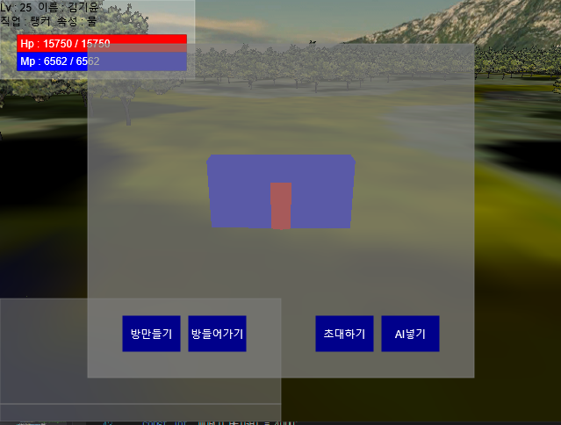

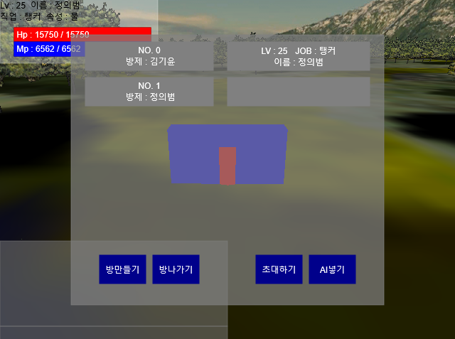

* + - 파티UI : 방들어가기/나가기
    - 파티UI : 닉네임으로 플레이어 초대하기

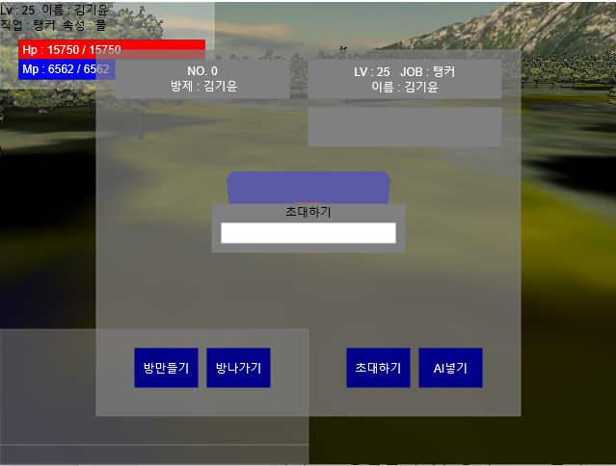

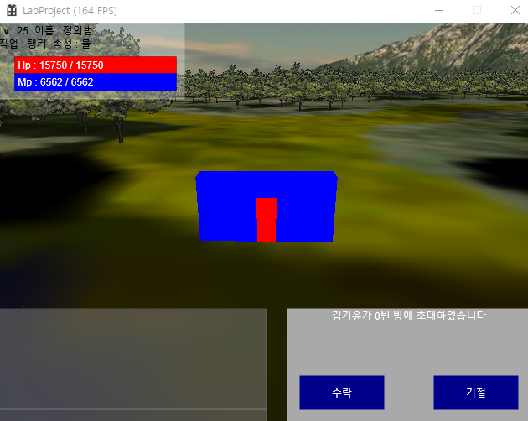

* + **정의범**

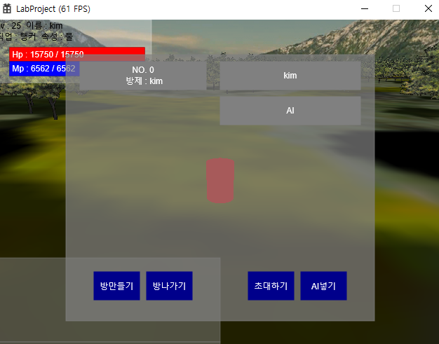

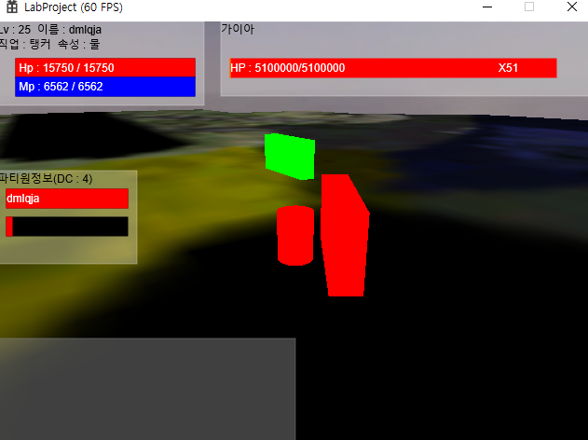

* 파티UI 내에서 ‘AI넣기 버튼’ 클릭 시 AI플레이어 생성, 던전 내 랜더링
* 움직임, 공격 코드 구현했으나 함수 내 특정 변수 Null값 오류로 작동불가 상태
  + **홍진선**

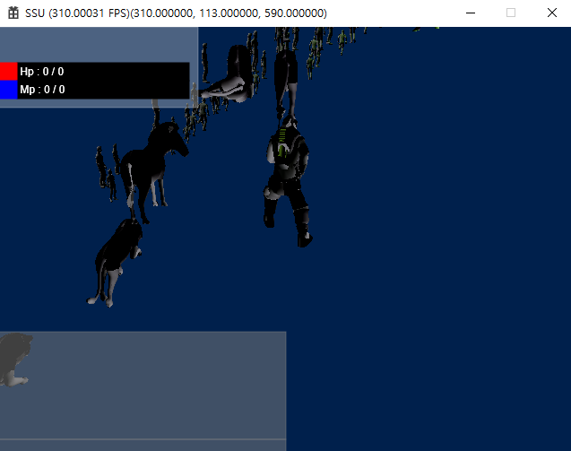

- CScene::BuildObjects에서 모델 오브젝트만 생성하면 skybox, heightmap 빼고 모델, UI는 그려진다.

여기서 skybox와 heightmap을 그리려고 하면 오류나서 프로그램이 터진다.

- 수정 하면서 생긴 오류 (위치를 읽는 동안 액세스 위반이 발생)

|  |  |  |  |
| --- | --- | --- | --- |
| **문제점 정리** | 김기윤 : 가끔씩 프로그램 터짐  정의범 : 특정 변수 Null값 오류로 함수 작동 이상  홍진선 : | **해결 방안** | 김기윤: 오류 확인 및 수정  정의범: 변수 이상 부분 확인  홍진선: 지속적 코딩 |
| **다음 주차** |  | **다음 기간** |  |
| **다음주 할 일** | 김기윤 : 모든 오류 수정/동료 AI, 파티UI 방 6개 이상시 인덱스관리  정의범 : 오류 수정 후 AI 공격, 움직임 수정  홍진선 : | | |
| **지도교수**  **Comment** |  | | |